Lunes
29
de noviembre

Primero de Primaria
Artes

Bailando y barriendo

Aprendizaje esperado: Improvisa movimientos al escuchar canciones infantiles.

Énfasis: Improvisa movimientos con libertad a partir de situaciones cercanas a su vida cotidiana, con acompañamiento de música para NNA.

¿Qué vamos a aprender?

Improvisarás movimientos al escuchar canciones infantiles.

Seguirás jugando con tu cuerpo, realizando improvisaciones en movimientos que harás con total libertad, a partir de situaciones cercanas a tu vida cotidiana, con acompañamiento de piezas musicales infantiles.

Recuerda tener un espacio donde puedas realizar tus movimientos, solicita a un adulto, papá, mamá o a quien te acompañe, que te ayude a mover los muebles u objetos para que puedas moverte.

¿Qué hacemos?

Existe un cuento que se llama “De la cabeza a los pies” en él se mencionan diferentes animales, los cuales deberás representar con movimientos, el mismo cuento te invita a realizar los gestos y movimientos según el personaje que aparece.

Estos son los animales que aparecían en el cuento, y cada uno viene acompañado de la indicación sobre la parte de tu cuerpo que tienes que mover.

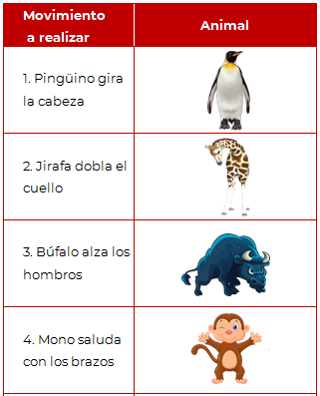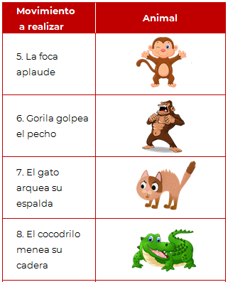
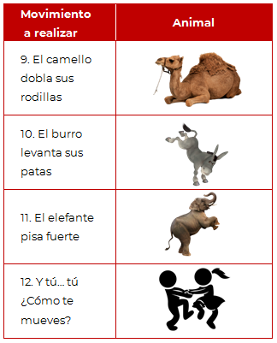

¿Qué te parece si realizas los movimientos 4 tiempos cada uno y luego lo repites con música?

Escucha la siguiente pieza musical para realizar tu secuencia de movimientos.

- Contredanses, WoO 14. No. 5
https://www.youtube.com/watch?v=2v8888lrDac

¿En qué ayudas a tu papá o mamá en casa?

Observa la siguiente cápsula donde los niños cuentan lo que hacen en casa para ayudar a sus papás.

- Video 1. Cápsula de niños que ayudan en casa.
https://youtu.be/XJ67yFQ2tv8

Recuerda que todos deben de colaborar en los quehaceres del hogar.

Imita los siguientes movimientos. Como te mueves cuando…

- Barres.
- Lavas ropa.
- Tiendes ropa.

Con estas acciones puedes bailar, repite los movimientos que haces al llevar a cabo estas acciones. Barre, eso es, sigue barriendo, deja limpia la casa. Lava muy bien con una mano, con las dos, lava bien esos calcetines, ahora cuelga la ropa, sacúdela, pinza, pinza, muy bien.

Agrega un movimiento más, camina moviendo tus brazos, eso es, camina hacia adelante y hacia atrás.

Ordena los movimientos.

- Inicia caminando, recuerda mover los brazos al caminar, camina hacia adelante y hacia atrás.

- Barre, barre muy bien, con tu estilo de barrer.

- Lava, lava muy bien tus calcetines, con una mano con la otra, con las dos.

- Tiende la ropa, recuerda sacudir y poner las pinzas cuando la cuelgues.

- Nuevamente camina, tus brazos no los olvides.

- Barre, barre que quede limpia la casa.

- Lava que queden limpios los calcetines.

- Camina, hacia adelante y hacia atrás.

Realízalo esta vez con música. Utiliza el audio de este vídeo, sólo el video.

- Vitamina Sé. Cápsula 107. Llueve (Música)
https://www.youtube.com/watch?v=fyNccV-sqCY&t=22

Algunos movimientos de las acciones que haces en casa pueden mover tu cuerpo e incluso bailar, si le pones música a tus movimientos.

Siguiendo con el tema de los animales. Imagina que vives en el campo y tienes algunos animales de la granja, habría algunos animales como, por ejemplo.

- Un caballo
- Vaca
- Cerdito
- Conejo
- Gallo
- Pato
- Gallina
- Pollito

Realiza los movimientos y sonidos de cada uno de los animales.

Observa el siguiente video. Cada vez que se mencione un animal tendrás que moverte y realizar los sonidos de los animales.

- Vitamina Sé: Día internacional del juego. Cápsula 73. Kikiri koko (Música) Jalisco.
https://www.youtube.com/watch?v=QqNRPrYM2dQ&t=20s

¿Qué te pareció?

Observa cómo puedes realizar movimientos de algunos animales, y agregando música a los movimientos se disfruta más.

Puedes realizar movimientos de las acciones que haces en casa o de algunos animales que conoces.

Estas actividades las puedes realizar en casa con alguien que te acompañe, recuerda que las acciones que haces en casa como jugar, ayudar a poner la mesa, preparar alimentos sencillos como ensaladas requieren de movimientos corporales y puedes disfrutarlos si agregas música de tu agrado.

Observa el siguiente video que te muestra algunos movimientos.

- Cápsula Lego: El movimiento.
https://youtu.be/6w1Wsyw9PD8

Recapitulando lo que aprendiste hoy:

- Hoy aprendiste que puedes realizar movimientos corporales con acciones de tu vida cotidiana y los puedes acompañar con música de tu agrado.

- Descubriste que también puedes jugar realizando diferentes movimientos de algunos animales.

¡Buen trabajo!

Gracias por tu esfuerzo.

